**BÁO CÁO BÀI TẬP GIỮA KỲ**

|  |  |
| --- | --- |
| **Họ và tên** | Lê Quang Anh Tuấn |
| **Mã SV** | 21IT116 |
| **Lớp HP** | Phát triển ứng dụng đa nền tảng (6) |

1. **Source code:** [**https://github.com/lequanganhtuan/ToDoApp.git**](https://github.com/lequanganhtuan/ToDoApp.git)
2. **Video Demo:** [**https://github.com/lequanganhtuan/ToDoApp.git/GK.mp4**](https://github.com/lequanganhtuan/ToDoApp.git/GK.mp4)
3. **Các bước chi tiết.**

B1. Thiết lập firebase, lẫn cài đặt expo go

các bước tạo project trên firebase không được đề cập ở đây, khi tạo web project thì sẽ hiển thị các dòng để kết nối như sau

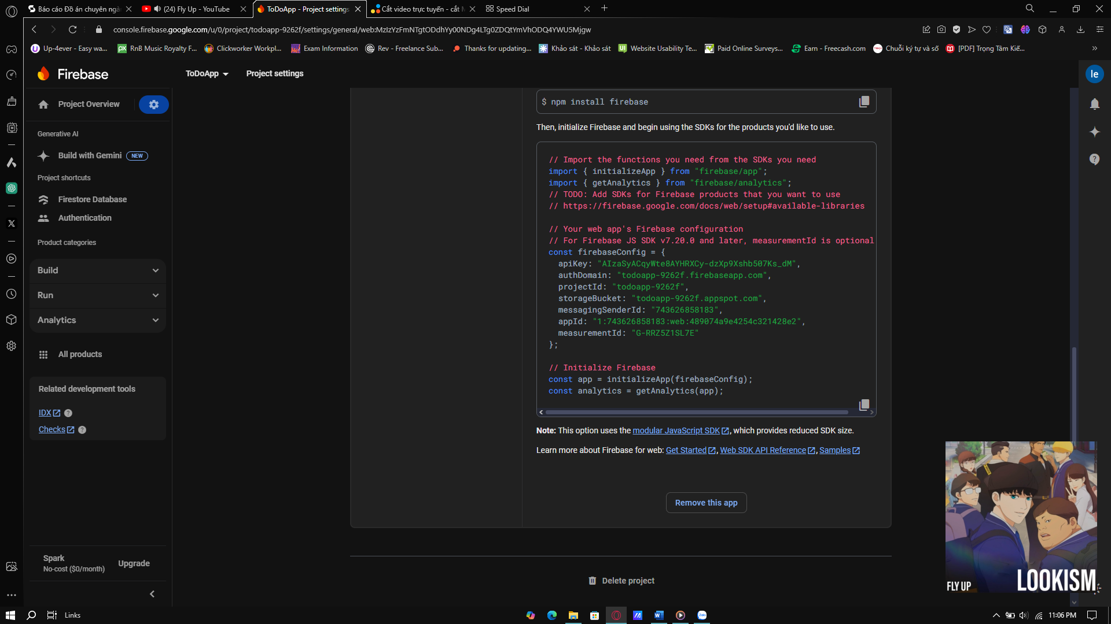

Dán code của firebase vào file firebase.js kết quả như sau:  
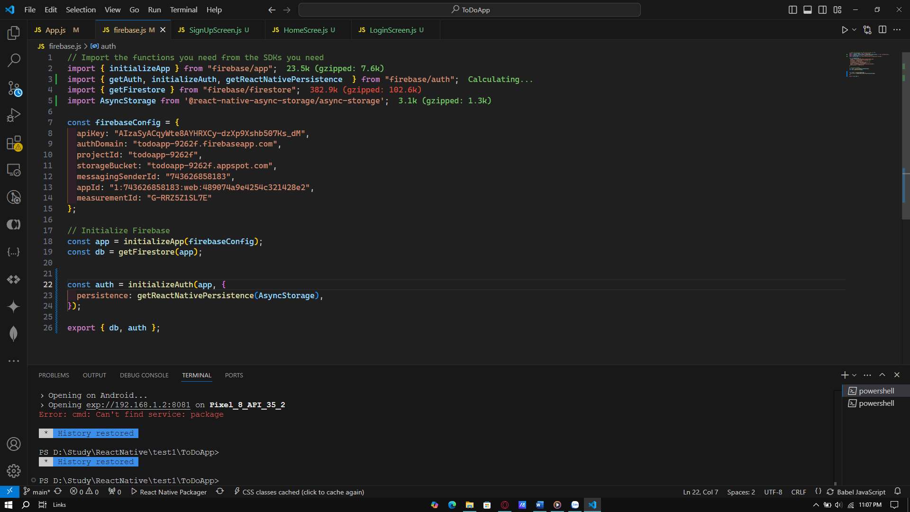

Trong file này có thêm cả auth dành cho đăng nhập đăng ký và db để lưu trữ dữ liệu.

B2. Tạo nav cho điều hướng các trang khi khởi chạy

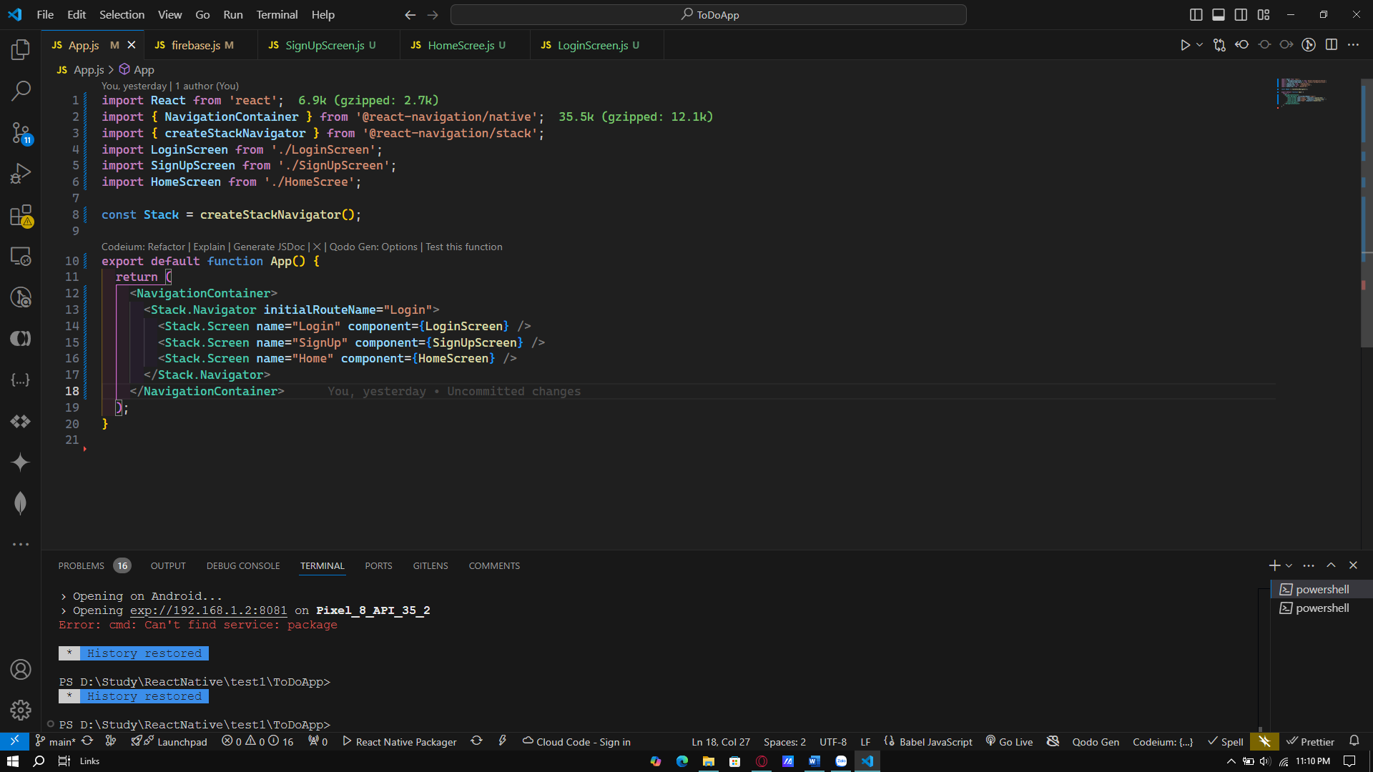

Đây khi khởi chạy trang loginScreen sẽ chạy đầu tiên

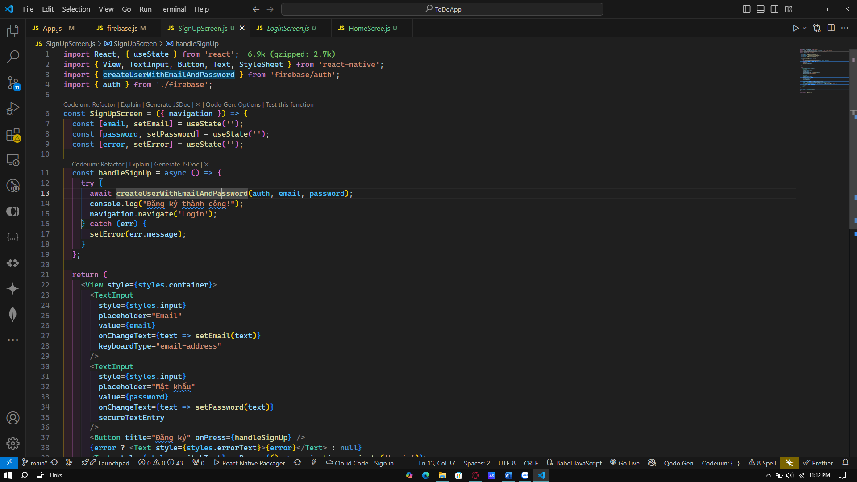

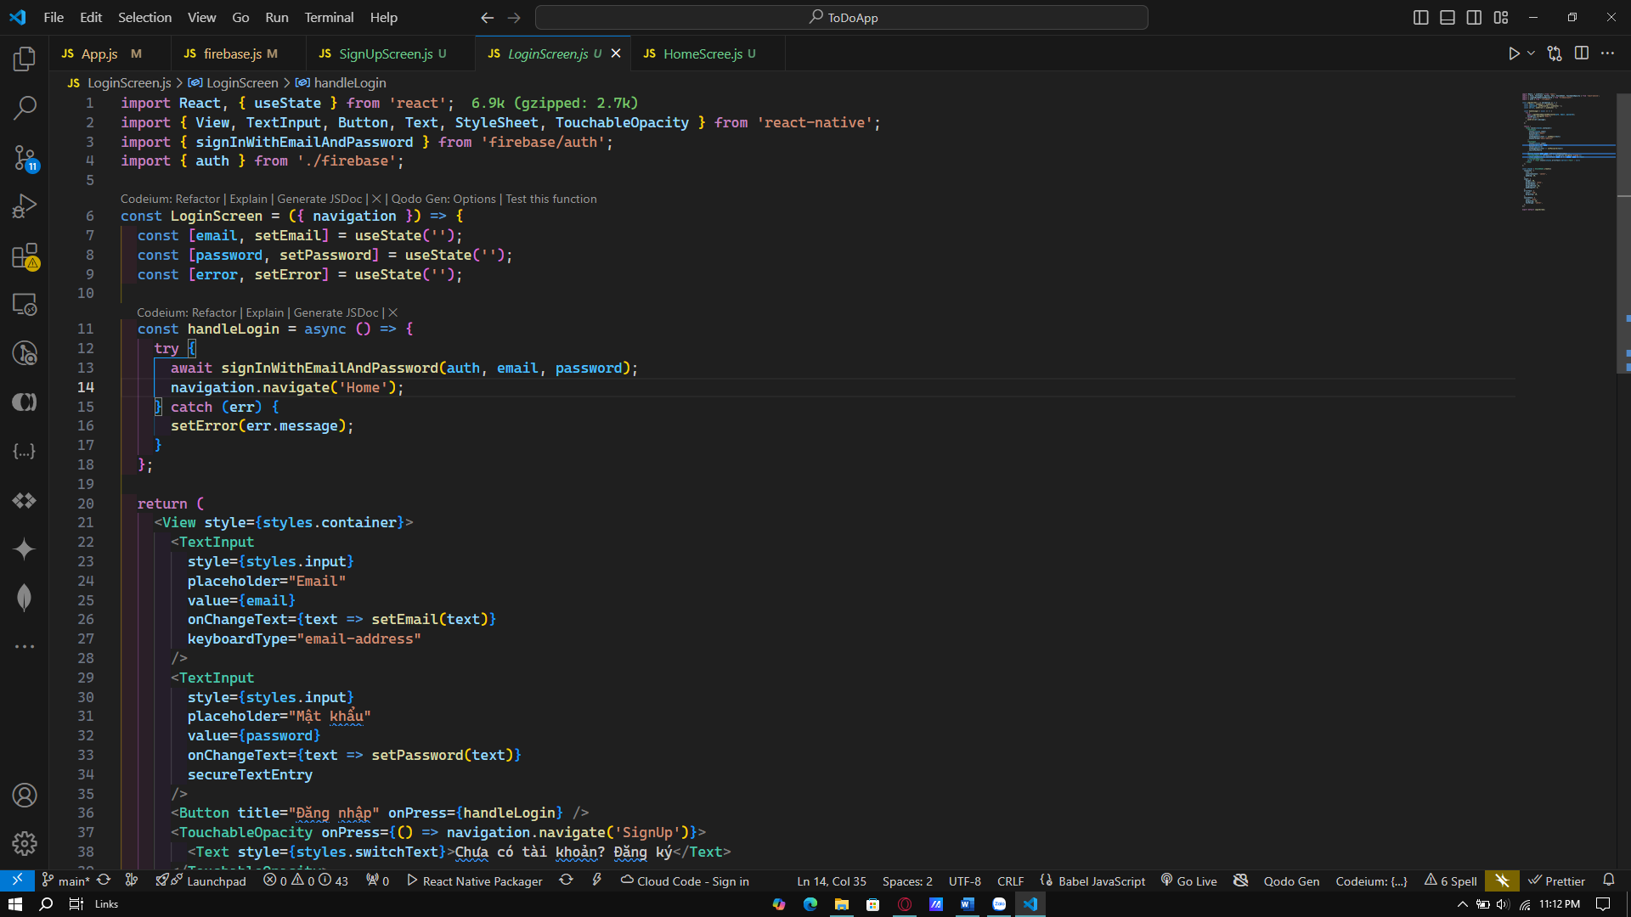

Lập trình đăng ký và đăng nhập. Ở đây signup và login sử dụng thư viện của firebase

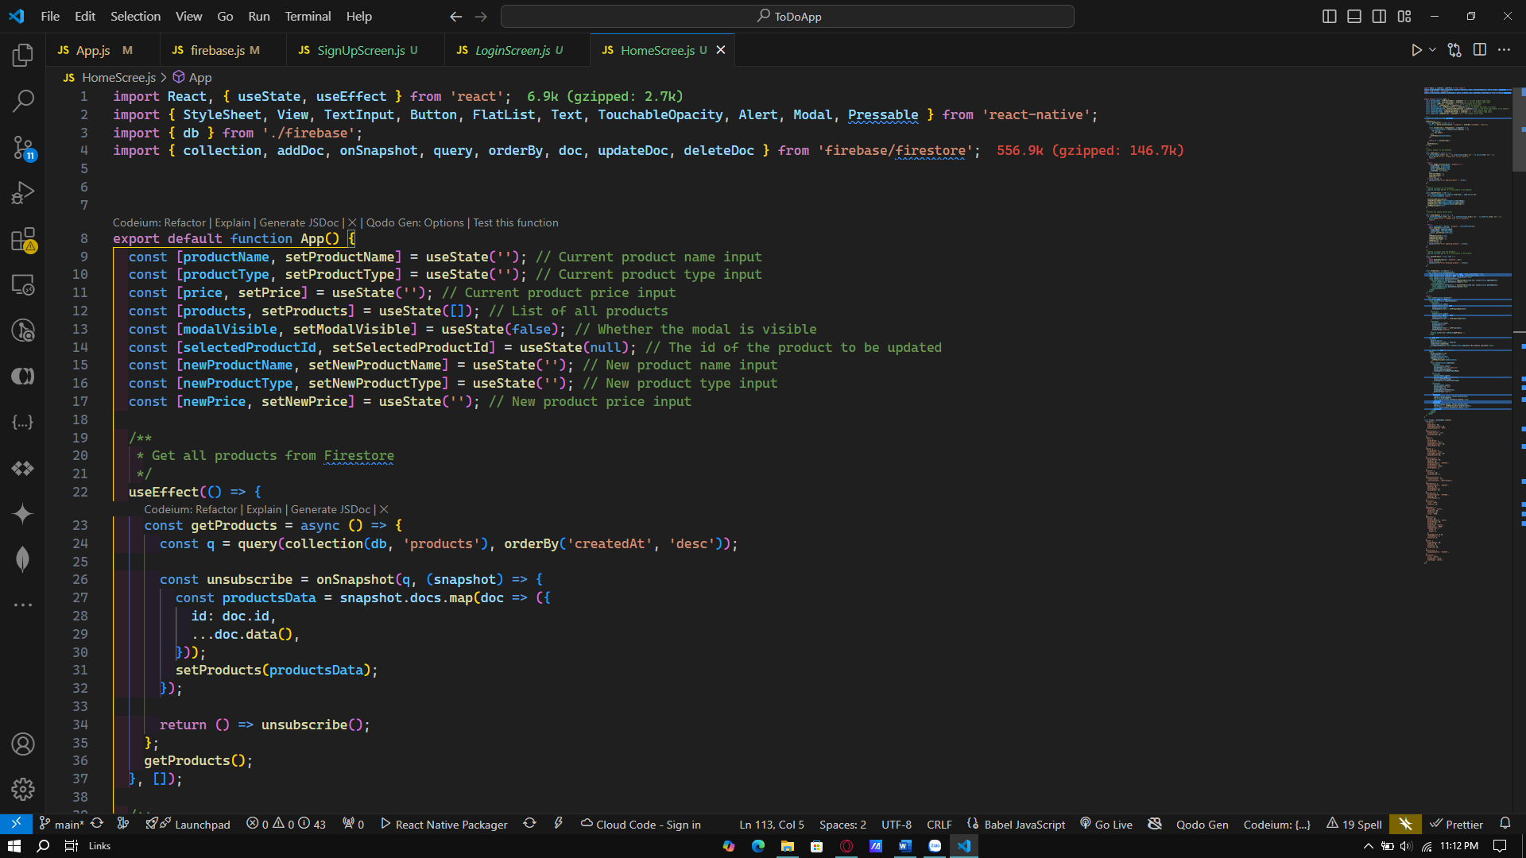

Lập trình trang chính với các yêu cầu đã ra, trong này chứa các khai báo useState tương tự biến động khi render, và các hàm thêm, chỉnh sửa ,xóa

B3:Khi đã hoàn thành xong, khởi chạy terminal, chạy lệnh expo go để thực hiện chạy phần mềm

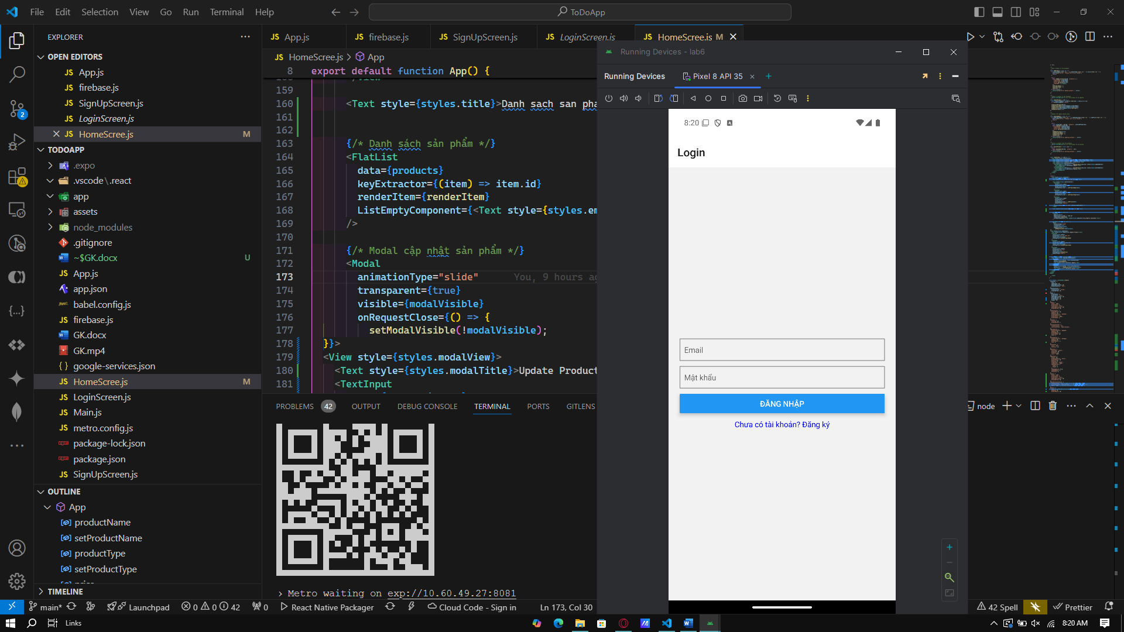

Giao diện đăng nhập

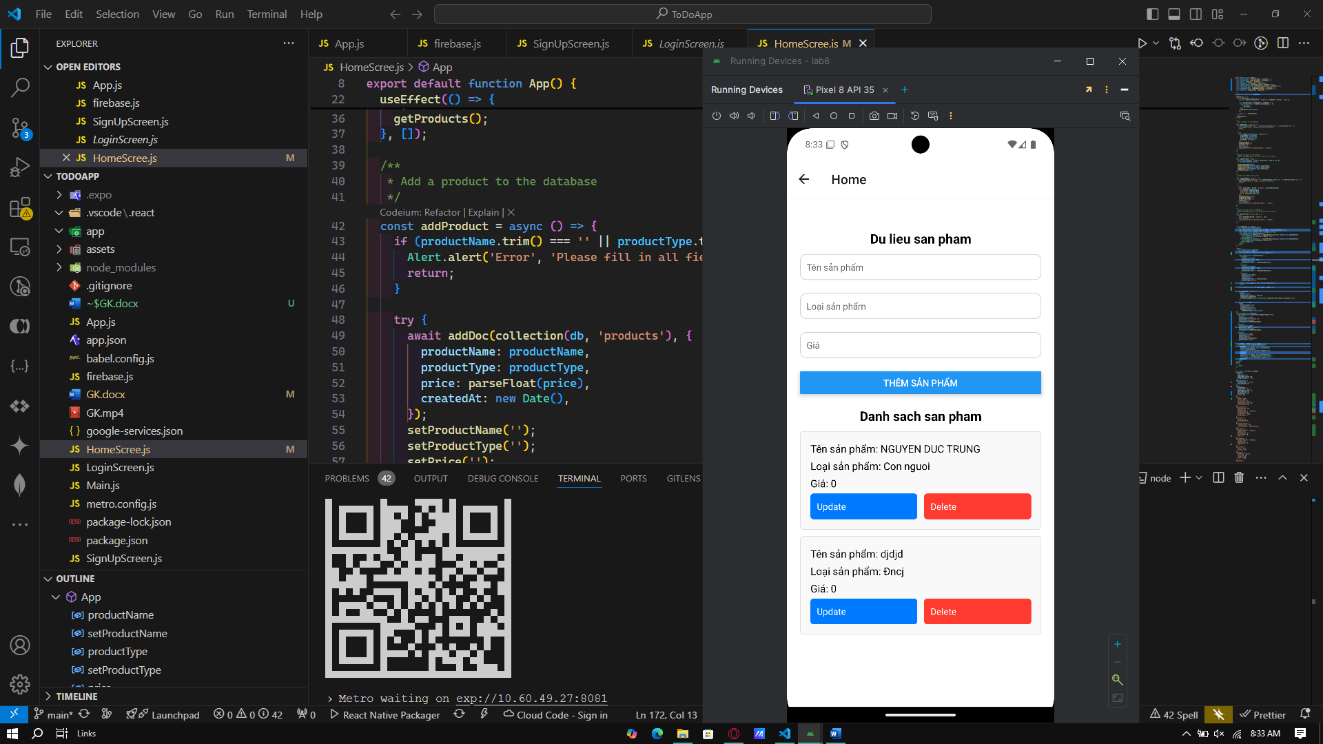

Giao dien trang chinh